

Кемеровская область - Кузбасс
Юргинский городской округ
Юргинский городской Совет народных депутатов

РЕШЕНИЕ

О внесении изменений в Генеральный план
Юргинского городского округа, утвержденный решением Юргинского
городского Совета народных депутатов от 30.03.2011 №384

Принято Юргинским городским
Советом народных депутатов 12 февраля 2025 года

В целях создания условий для устойчивого развития территории Юргинского городского округа, повышения эффективности использования земельных участков, руководствуясь статьей 24 Градостроительного кодекса Российской Федерации, Юргинский городской Совет народных депутатов

РЕШИЛ:

1. Внести в Генеральный план Юргинского городского округа, утвержденный решением Юргинского городского Совета народных депутатов от 30.03.2011 №384 (с изменениями, внесенными решениями ЮГСНД от 27.02.2013 №636, от 21.11.2013 №25, от 28.04.2014 №88, от 25.06.2014 №109, от 24.10.2014 №139, от 23.12.2015 №254, от 29.12.2016 №384, от 26.12.2017 №463, от 25.12.2018 №32, от 29.12.2018 №39, от 19.02.2019 №48, от 29.05.2019 №70, от 29.10.2019 №107, от 06.12.2019 №118, от 27.02.2020 №161, от 30.03.2020 №171, от 27.05.2020 №189, от 17.07.2020 №202, от 29.09.2020 №216, от 29.10.2020 №223, от 29.10.2020 №225, от 29.12.2020 №275, от 01.06.2021 №325, от 01.10.2021 №350, от 28.10.2021 №368, от 29.12.2021 №404, от 17.02.2022 №420, от 24.03.2022 №438, от 21.04.2022 №451, от 24.05.2022 №457, от 23.06.2022 №468, от 22.09.2022 №488, от 27.12.2022 №533, от 28.12.2022 №538, от 27.02.2023 №557, от 27.03.2023 №564, от 21.04.2023 №587, от 28.06.2023 №605, от 13.09.2023 №621, от 21.12.2023 №49, от 22.02.2024 №78, от 14.03.2024 №84, от 30.05.2024 №105, от 01.07.2024 №124, от 01.07.2024 №126, от 23.09.2024 №151, от 24.10.2024 №166, от 28.12.2024 №196), следующие изменения:
1.1. изменить границы функциональной зоны СН (Зона специального назначения) путем включения территории площадью 78064 кв. м по адресу: Российская Федерация, Кемеровская область - Кузбасс, городской округ Юргинский, г. Юрга, в примыкании к юго-западной границе земельного участка с кадастровым номером 42:36:0103001:8811, занятой функциональной зоной Р (Зона рекреационного назначения), в координатах согласно приложению 1 к настоящему решению;
1.2. изменить границы населенного пункта город Юрга Кемеровской области путем исключения территории площадью 78064 кв. м по адресу: Российская Федерация, Кемеровская область - Кузбасс, городской округ Юргинский, г. Юрга, в примыкании к юго-западной границе земельного участка с кадастровым номером 42:36:0103001:8811, в координатах согласно приложению 1 к настоящему решению;
1.3. изменить границы функциональной зоны Ж (Жилая зона) путем включения территории площадью 289,06 кв. м по адресу: Российская Федерация, Кемеровская область - Кузбасс, городской округ Юргинский, г. Юрга, 3 микрорайон, в районе пр-кт Победы, д. 34А, занятой функциональной зоной О (Общественно-деловая зона), в координатах согласно приложению 2 к настоящему решению;
1.4. изменить границы функциональной зоны Ж путем включения территории площадью 75,25 кв. м по адресу: Российская Федерация, Кемеровская область - Кузбасс, городской округ Юргинский, г. Юрга, квартал 7, в районе ул. Заводская, д. 8, занятой функциональной зоной П (Зона производственного и коммунально-складского назначения), в координатах согласно приложению 3 к настоящему решению;
1.5. изменить границы функциональной зоны Ж путем включения территории площадью 152,86 кв. м по адресу: Российская Федерация, Кемеровская область - Кузбасс, городской округ Юргинский, г. Юрга, квартал 7, в районе ул. Кирова, д. 4, занятой территорией общего пользования, в координатах согласно приложению 4 к настоящему решению;
1.6. изменить границы функциональной зоны Ж путем включения территории площадью 236,95 кв. м по адресу: Российская Федерация, Кемеровская область - Кузбасс, городской округ Юргинский, г. Юрга, квартал 7, в районе ул. Кирова, д. 4А, занятой функциональной зоной О, в координатах согласно приложению 5 к настоящему решению;
1.7. изменить границы функциональной зоны Ж путем включения территории площадью 37,29 кв. м по адресу: Российская Федерация, Кемеровская область - Кузбасс, городской округ Юргинский, г. Юрга, квартал 9, в районе ул. Кирова, д. 23, занятой функциональной зоной Р, в координатах согласно приложению 6 к настоящему решению;
1.8. изменить границы функциональной зоны Ж путем включения территории площадью 102,45 кв. м по адресу: Российская Федерация, Кемеровская область - Кузбасс, городской округ Юргинский, г. Юрга, квартал 9, в районе ул. Кирова, д. 23, занятой территорией общего пользования, в координатах согласно приложению 7 к настоящему решению;
1.9. изменить границы функциональной зоны Ж путем включения территории площадью 770,76 кв. м по адресу: Российская Федерация, Кемеровская область - Кузбасс, городской округ Юргинский, г. Юрга, квартал 9, в районе ул. Комсомольская, д. 6, занятой функциональной зоной О, в координатах согласно приложению 8 к настоящему решению;
1.10. изменить границы функциональной зоны Ж путем включения территории площадью 107,52 кв. м по адресу: Российская Федерация, Кемеровская область - Кузбасс, городской округ Юргинский, г. Юрга, квартал 9, в районе ул. Павлова, д. 14, занятой функциональной зоной И-Т (Зона инженерной и транспортной инфраструктур), в координатах согласно приложению 9 к настоящему решению;
1.11. изменить границы функциональной зоны И-Т путем включения территории площадью 21,5 кв. м по адресу: Российская Федерация, Кемеровская область - Кузбасс, городской округ Юргинский, г. Юрга, квартал 9, в районе пр-кт Победы, д. 9, занятой функциональной зоной Ж, в координатах согласно приложению 10 к настоящему решению;
1.12. изменить границы функциональной зоны Ж путем включения территории площадью 867,24 кв. м по адресу: Российская Федерация, Кемеровская область - Кузбасс, городской округ Юргинский, г. Юрга, квартал 11, в районе ул. Максименко, д. 6, занятой функциональной зоной И-Т, в координатах согласно приложению 11 к настоящему решению;
1.13. изменить границы функциональной зоны Ж путем включения территории площадью 4,35 кв. м по адресу: Российская Федерация, Кемеровская область - Кузбасс, городской округ Юргинский, г. Юрга, квартал 11, в районе ул. Строительная, д. 49, занятой территорией общего пользования, в координатах согласно приложению 12 к настоящему решению;
1.14. изменить границы функциональной зоны Ж путем включения территории площадью 257,10 кв. м по адресу: Российская Федерация, Кемеровская область - Кузбасс, городской округ Юргинский, г. Юрга, квартал 11, в районе ул. Волгоградская, д. 1, занятой функциональной зоной О, в координатах согласно приложению 13 к настоящему решению;
1.15. изменить границы функциональной зоны Ж путем включения территории площадью 69,84 кв. м по адресу: Российская Федерация, Кемеровская область - Кузбасс, городской округ Юргинский, г. Юрга, квартал 22, в районе ул. Московская, д. 40, занятой территорией общего пользования, в координатах согласно приложению 14 к настоящему решению;
1.16. изменить границы функциональной зоны Ж путем включения территории площадью 512,78 кв. м по адресу: Российская Федерация, Кемеровская область - Кузбасс, городской округ Юргинский, г. Юрга, квартал 25, в районе ул. Волгоградская, д. 9, занятой функциональной зоной О, в координатах согласно приложению 15 к настоящему решению;
1.17. изменить границы функциональной зоны Ж путем включения территории площадью 92,87 кв. м по адресу: Российская Федерация, Кемеровская область - Кузбасс, городской округ Юргинский, г. Юрга, квартал 25Б, в районе ул. Волгоградская, д. 20, занятой функциональной зоной О, в координатах согласно приложению 16 к настоящему решению;
1.18. изменить границы функциональной зоны Ж путем включения территории площадью 4187,19 кв. м по адресу: Российская Федерация, Кемеровская область - Кузбасс, городской округ Юргинский, г. Юрга, квартал 25Б, в районе пр-кт Кузбасский, д. 10, занятой территорией общего пользования, в координатах согласно приложению 17 к настоящему решению;
1.19. изменить границы функциональной зоны Ж путем включения территории площадью 77,98 кв. м по адресу: Российская Федерация, Кемеровская область - Кузбасс, городской округ Юргинский, г. Юрга, квартал 32, в районе ул. Зеленая, д. 20, занятой функциональной зоной И-Т, в координатах согласно приложению 18 к настоящему решению;
1.20. изменить границы функциональной зоны Ж путем включения территории площадью 243,12 кв. м по адресу: Российская Федерация, Кемеровская область - Кузбасс, городской округ Юргинский, г. Юрга, квартал 10, в районе ул. Строительная, д. 22а, занятой функциональной зоной Р, в координатах согласно приложению 19 к настоящему решению;
1.21. изменить границы функциональной зоны Ж путем включения территории площадью 338,25 кв. м по адресу: Российская Федерация, Кемеровская область - Кузбасс, городской округ Юргинский, г. Юрга, квартал 10, в районе ул. Строительная, д. 24, занятой территорией общего пользования, в координатах согласно приложению 20 к настоящему решению;
1.22. изменить границы функциональной зоны Ж путем включения территории площадью 26,96 кв. м по адресу: Российская Федерация, Кемеровская область - Кузбасс, городской округ Юргинский, г. Юрга, квартал 10, в районе ул. Строительная, зд. 24а, занятой функциональной зоной О, в координатах согласно приложению 21 к настоящему решению.
2. Настоящее решение вступает в силу после его официального опубликования в сетевом издании «Газета «Резонанс-Ю» (доменное имя сайта в информационно-телекоммуникационной сети Интернет – VESTNIK-YURGA.RU).
3. Разместить настоящее решение на официальном сайте Администрации города Юрги в информационно-телекоммуникационной сети «Интернет».

Председатель Юргинского городского
Совета народных депутатов Л.А. Кузьменко

Глава города Юрги А.В. Фомин

20 февраля 2025 года

№ 210

Приложение 1 к решению
Юргинского городского
Совета народных депутатов
от 20.02.2025 № 210

Схема границ территории
для установления функциональной зоны СН, исключения из границ
населенного пункта город Юрга Кемеровской области

Адрес: Российская Федерация, Кемеровская область – Кузбасс, городской округ Юргинский, г. Юрга, в примыкании к юго-западной границе земельного участка с кадастровым номером 42:36:0103001:8811
Обозначение характерных точек границы | Координаты, м |  | Обозначение характерных точек границы | Координаты, м
Обозначение характерных точек границы | X | Y | Обозначение характерных точек границы | X | Y
Площадь 78064 кв. м
1 | 661492,01 | 1266249,49 | 8 | 661191,95 | 1266110,96
2 | 661408,48 | 1266166,72 | 9 | 661313,76 | 1266041,41
3 | 661298,50 | 1266290,09 | 10 | 661364,45 | 1266031,61
4 | 661198,19 | 1266312,43 | 11 | 661502,30 | 1266010,71
5 | 661173,54 | 1266337,16 | 12 | 661524,42 | 1266038,86
6 | 661104,06 | 1266280,81 | 13 | 661527,84 | 1266092,63
7 | 661129,47 | 1266191,30 | 8 | 661191,95 | 1266110,96
1 | 661492,01 | 1266249,49

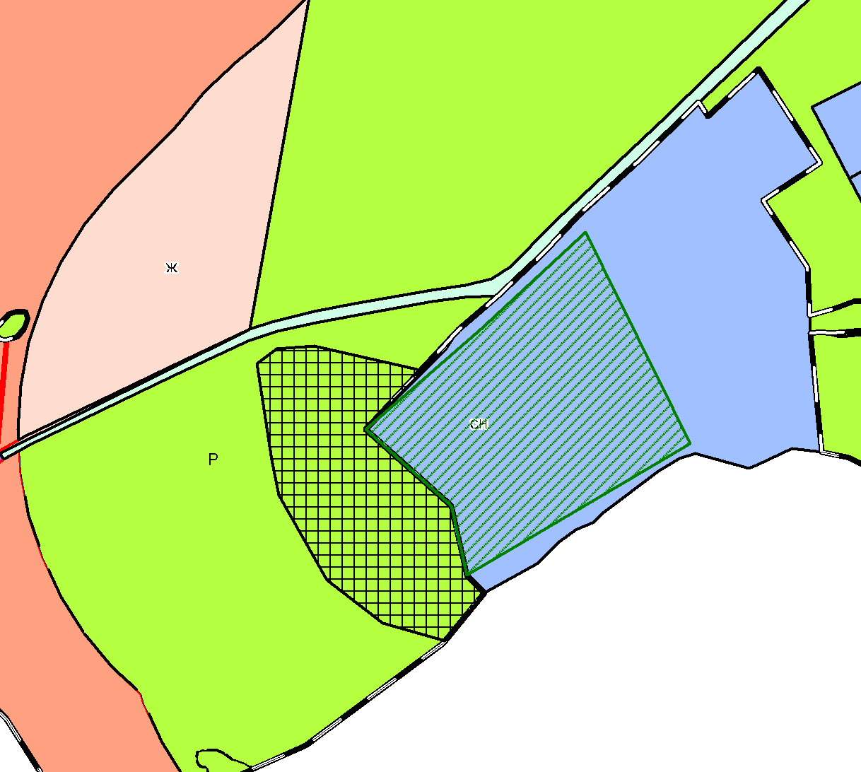

Приложение 2 к решению
Юргинского городского
Совета народных депутатов
от 20.02.2025 № 210

Схема границ территории
для установления функциональной зоны Ж

Адрес: Российская Федерация, Кемеровская область – Кузбасс, городской округ Юргинский, г. Юрга, 3 микрорайон, в районе пр-кт Победы, д. 34а
Обозначение характерных точек границы | Координаты, м |  | Обозначение характерных точек границы | Координаты, м
Обозначение характерных точек границы | X | Y | Обозначение характерных точек границы | X | Y
Площадь 289,06 кв. м
1 | 662943,65 | 1265217,47 | 6 | 662953,83 | 1265272,94
2 | 662948,84 | 1265230,21 | 7 | 662939,62 | 1265211,04
3 | 662957,26 | 1265251,63 | 8 | 662940,73 | 1265209,76
4 | 662954,30 | 1265257,00 | 1 | 662943,65 | 1265217,47
5 | 662956,46 | 1265271,79
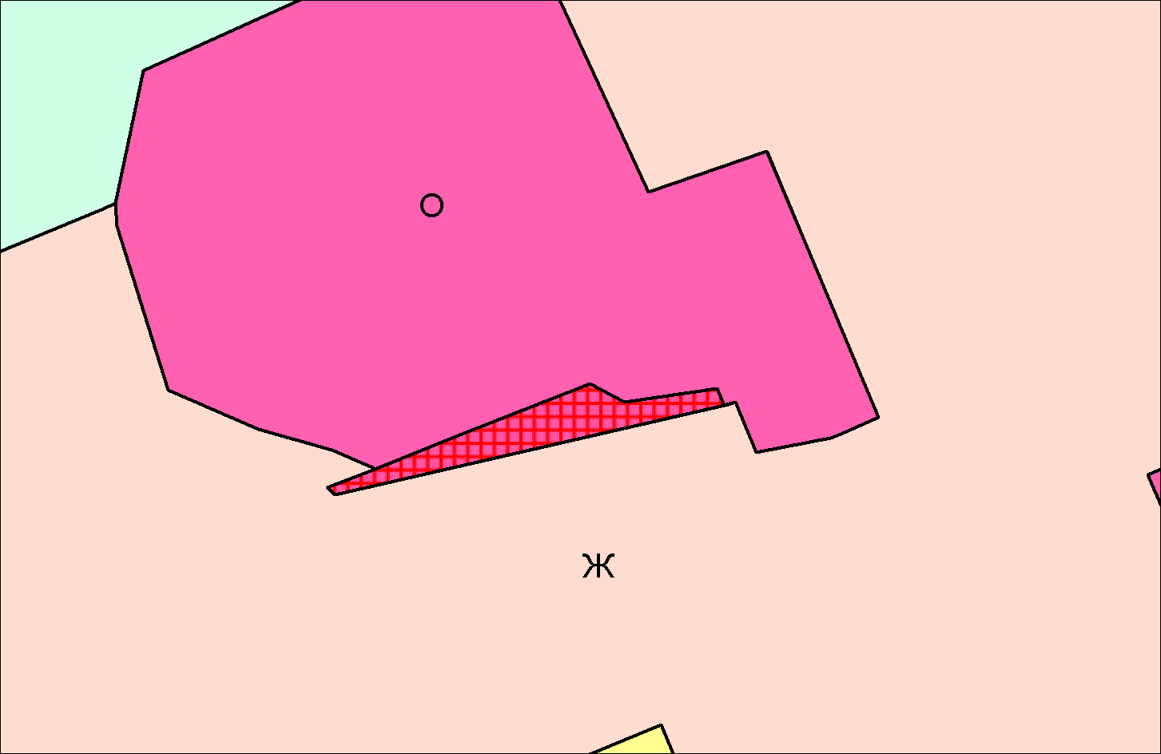

Приложение 3 к решению
Юргинского городского
Совета народных депутатов
от 20.02.2025 № 210

Схема границ территории
для установления функциональной зоны Ж

Адрес: Российская Федерация, Кемеровская область – Кузбасс, городской округ Юргинский, г. Юрга, квартал 7, в районе ул. Заводская, д. 8
Обозначение характерных точек границы | Координаты, м |  | Обозначение характерных точек границы | Координаты, м
Обозначение характерных точек границы | X | Y | Обозначение характерных точек границы | X | Y
Площадь 75,25 кв. м
1 | 665140,88 | 1266126,09 | 5 | 665127,96 | 1266145,03
2 | 665143,81 | 1266128,89 | 6 | 665126,04 | 1266143,11
3 | 665142,06 | 1266130,52 | 1 | 665140,88 | 1266126,09
4 | 665141,46 | 1266131,14
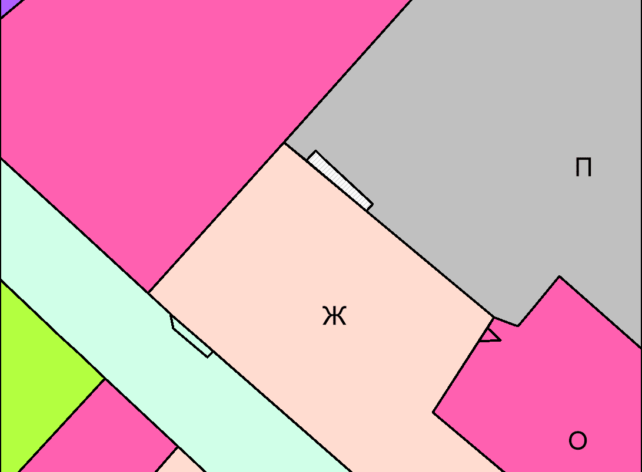

Приложение 4 к решению
Юргинского городского
Совета народных депутатов
от 20.02.2025 № 210

Схема границ территории
для установления функциональной зоны Ж

Адрес: Российская Федерация, Кемеровская область – Кузбасс, городской округ Юргинский, г. Юрга, квартал 7, в районе ул. Кирова, д. 4
Обозначение характерных точек границы | Координаты, м |  | Обозначение характерных точек границы | Координаты, м
Обозначение характерных точек границы | X | Y | Обозначение характерных точек границы | X | Y
Площадь 152,86 кв. м
1 | 665086,48 | 1266098,32 | 11 | 664949,81 | 1266243,40
2 | 665087,86 | 1266096,81 | 12 | 665001,05 | 1266191,23
3 | 665096,94 | 1266086,84 | 13 | 665002,28 | 1266189,98
4 | 665097,67 | 1266086,11 | 14 | 665000,33 | 1266188,12
5 | 665093,42 | 1266086,91 | 15 | 664949,57 | 1266243,20
6 | 665084,86 | 1266096,50 | 16 | 664943,04 | 1266250,29
1 | 665086,48 | 1266098,32 | 17 | 664939,80 | 1266253,55
7 | 664931,60 | 1266262,40 | 18 | 664938,92 | 1266252,79
8 | 664938,98 | 1266254,43 | 19 | 664937,78 | 1266253,94
9 | 664940,11 | 1266253,29 | 20 | 664938,60 | 1266254,78
10 | 664943,04 | 1266250,29 | 7 | 664931,60 | 1266262,40

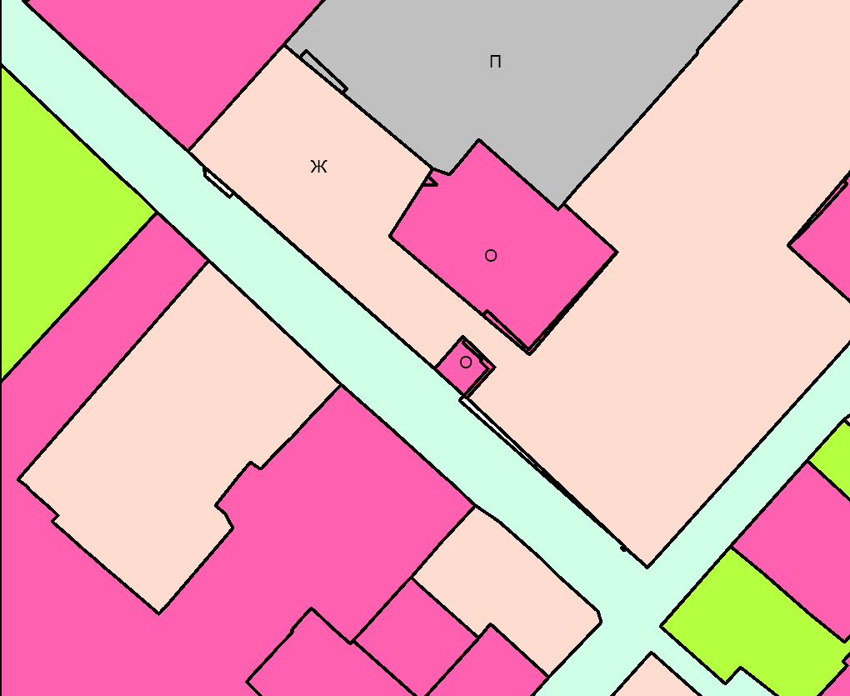

Приложение 5 к решению
Юргинского городского
Совета народных депутатов
от 20.02.2025 № 210

Схема границ территории
для установления функциональной зоны Ж

Адрес: Российская Федерация, Кемеровская область – Кузбасс, городской округ Юргинский, г. Юрга, квартал 7, в районе ул. Кирова, д. 4А
Обозначение характерных точек границы | Координаты, м |  | Обозначение характерных точек границы | Координаты, м
Обозначение характерных точек границы | X | Y | Обозначение характерных точек границы | X | Y
Площадь 236, 95 кв. м
1 | 665088,00 | 1266180,92 | 18 | 665018,22 | 1266217,10
2 | 665091,61 | 1266177,24 | 19 | 665020,93 | 1266219,50
3 | 665087,76 | 1266174,67 | 13 | 665059,03 | 1266253,28
1 | 665088,00 | 1266180,92 | 20 | 665104,56 | 1266365,70
4 | 665013,54 | 1266202,63 | 21 | 665106,34 | 1266363,74
5 | 665025,15 | 1266191,18 | 22 | 665060,52 | 1266323,03
6 | 665023,60 | 1266189,96 | 23 | 665060,49 | 1266323,07
7 | 665016,62 | 1266197,61 | 24 | 665065,59 | 1266329,11
8 | 665015,96 | 1266196,94 | 25 | 665068,23 | 1266331,64
9 | 665012,95 | 1266199,96 | 26 | 665071,11 | 1266334,36
10 | 665003,52 | 1266191,16 | 27 | 665084,80 | 1266347,37
11 | 665002,28 | 1266189,98 | 28 | 665086,10 | 1266346,12
12 | 665001,05 | 1266191,23 | 29 | 665088,03 | 1266348,01
4 | 665013,54 | 1266202,63 | 30 | 665092,64 | 1266352,52
13 | 665059,03 | 1266253,28 | 31 | 665102,37 | 1266362,07
14 | 665022,07 | 1266218,26 | 32 | 665101,59 | 1266362,95
15 | 665020,45 | 1266216,73 | 33 | 665103,91 | 1266365,09
16 | 665036,39 | 1266200,01 | 20 | 665104,56 | 1266365,70
17 | 665034,55 | 1266198,56

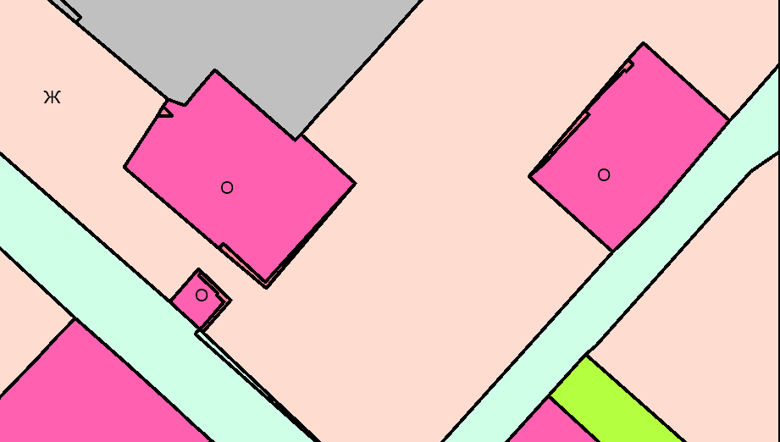

Приложение 6 к решению
Юргинского городского
Совета народных депутатов
от 20.02.2025 № 210

Схема границ территории
для установления функциональной зоны Ж

Адрес: Российская Федерация, Кемеровская область – Кузбасс, городской округ Юргинский, г. Юрга, квартал 9, в районе ул. Кирова, д. 23
Обозначение характерных точек границы | Координаты, м |  | Обозначение характерных точек границы | Координаты, м
Обозначение характерных точек границы | X | Y | Обозначение характерных точек границы | X | Y
Площадь 37,29 кв. м
1 | 664524,92 | 1266652,06 | 5 | 664522,07 | 1266647,87
2 | 664482,92 | 1266613,10 | 6 | 664524,53 | 1266650,09
3 | 664485,47 | 1266615,26 | 1 | 664524,92 | 1266652,06
4 | 664520,76 | 1266646,66

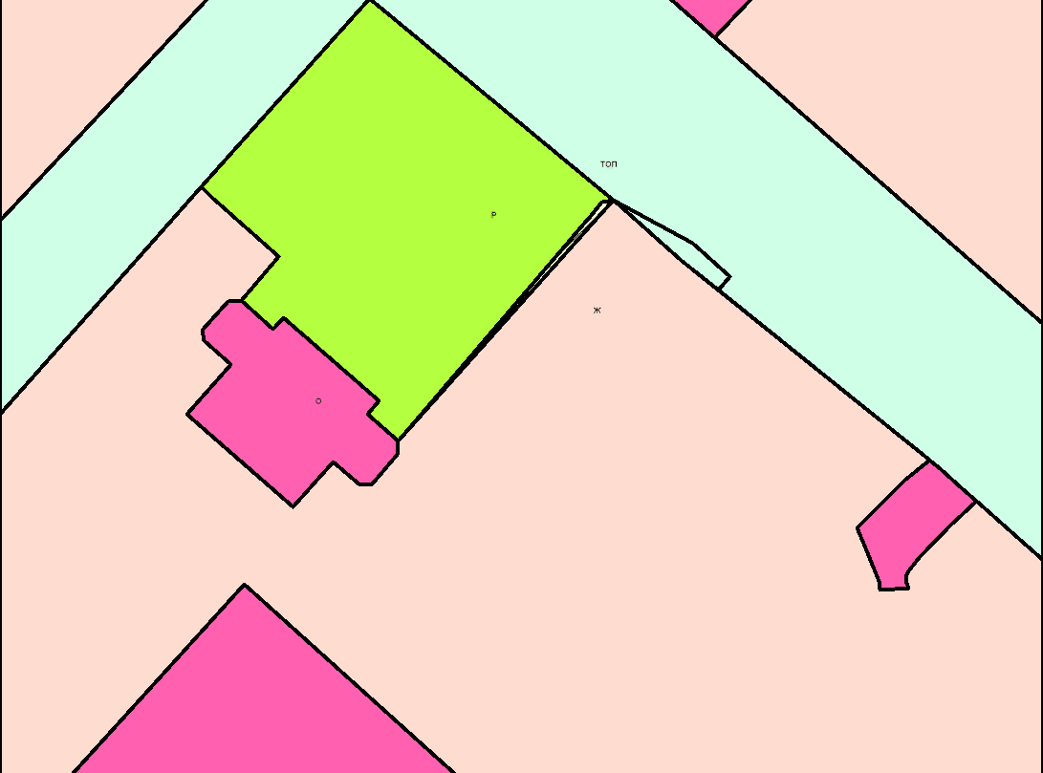

Приложение 7 к решению
Юргинского городского
Совета народных депутатов
от 20.02.2025 № 210

Схема границ территории
для установления функциональной зоны Ж

Адрес: Российская Федерация, Кемеровская область – Кузбасс, городской округ Юргинский, г. Юрга, квартал 9, в районе ул. Кирова, д. 23
Обозначение характерных точек границы | Координаты, м |  | Обозначение характерных точек границы | Координаты, м
Обозначение характерных точек границы | X | Y | Обозначение характерных точек границы | X | Y
Площадь 102,45 кв. м
1 | 664322,15 | 1266388,50 | 6 | 664516,89 | 1266665,89
2 | 664317,49 | 1266382,86 | 7 | 664524,92 | 1266652,06
3 | 664261,09 | 1266331,94 | 8 | 664524,02 | 1266653,05
4 | 664261,00 | 1266332,03 | 9 | 664514,01 | 1266663,88
1 | 664322,15 | 1266388,50 | 10 | 664508,56 | 1266670,37
5 | 664510,91 | 1266672,46 | 5 | 664510,91 | 1266672,46

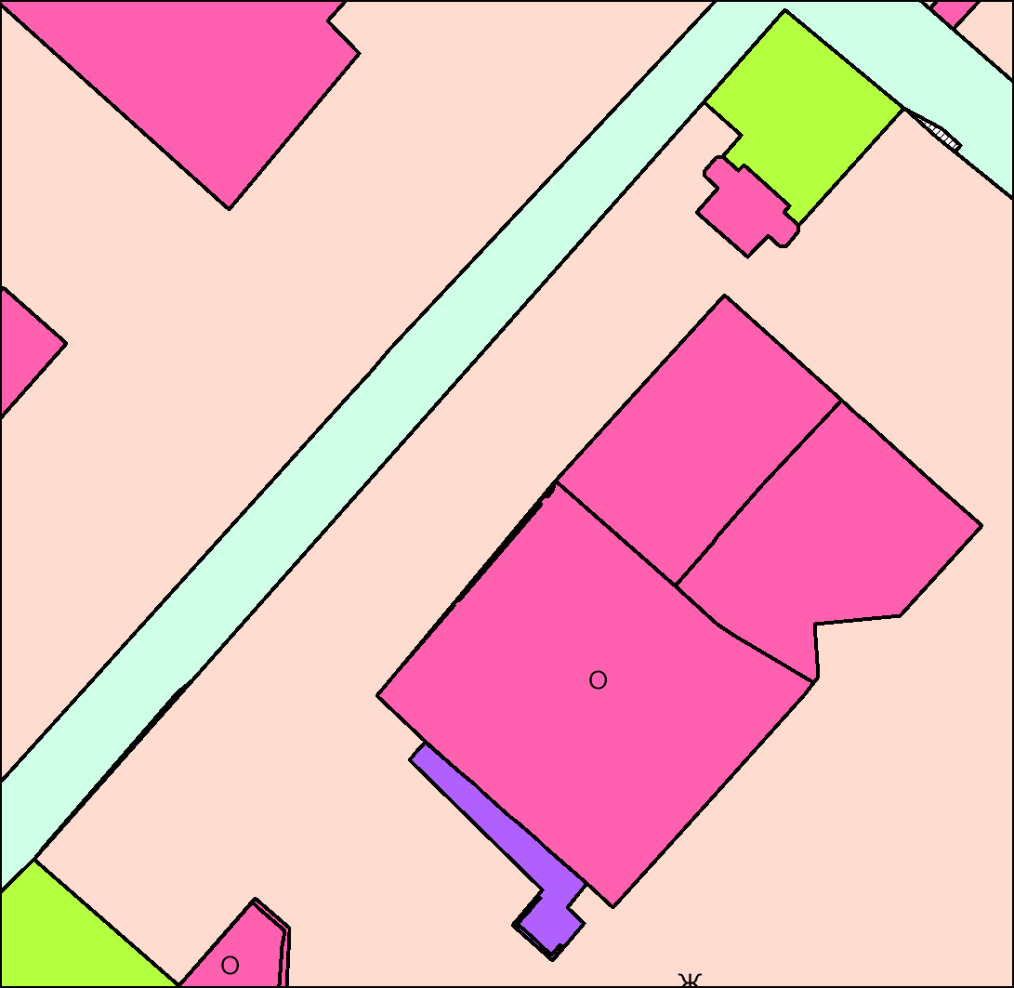

Приложение 8 к решению
Юргинского городского
Совета народных депутатов
от 20.02.2025 № 210

Схема границ территории
для установления функциональной зоны Ж

Адрес: Российская Федерация, Кемеровская область – Кузбасс, городской округ Юргинский, г. Юрга, квартал 9, в районе ул. Комсомольская, д. 6
Обозначение характерных точек границы | Координаты, м |  | Обозначение характерных точек границы | Координаты, м
Обозначение характерных точек границы | X | Y | Обозначение характерных точек границы | X | Y
Площадь 770,76 кв. м
1 | 664230,90 | 1266422,06 | 29 | 664094,21 | 1266510,98
2 | 664242,01 | 1266409,82 | 17 | 664134,42 | 1266514,75
3 | 664240,60 | 1266408,53 | 30 | 664383,24 | 1266516,84
4 | 664238,27 | 1266411,10 | 31 | 664384,16 | 1266515,88
5 | 664229,90 | 1266420,08 | 32 | 664349,29 | 1266485,56
6 | 664224,52 | 1266419,17 | 33 | 664348,90 | 1266485,97
7 | 664210,45 | 1266417,64 | 30 | 664383,24 | 1266516,84
8 | 664195,22 | 1266412,72 | 34 | 664391,59 | 1266522,35
9 | 664190,89 | 1266408,98 | 35 | 664386,90 | 1266518,27
10 | 664187,73 | 1266412,20 | 36 | 664385,95 | 1266519,27
11 | 664191,66 | 1266415,89 | 37 | 664388,22 | 1266521,31
12 | 664209,25 | 1266420,64 | 34 | 664391,59 | 1266522,35
13 | 664229,82 | 1266421,99 | 38 | 664077,55 | 1266578,23
1 | 664230,90 | 1266422,06 | 39 | 664090,44 | 1266562,58
14 | 664347,02 | 1266484,27 | 40 | 664082,25 | 1266571,47
15 | 664347,38 | 1266483,90 | 41 | 664079,12 | 1266568,58
16 | 664323,29 | 1266462,95 | 42 | 664075,62 | 1266565,50
14 | 664347,02 | 1266484,27 | 43 | 664062,04 | 1266552,39
17 | 664134,42 | 1266514,75 | 44 | 664058,82 | 1266549,35
18 | 664134,48 | 1266513,26 | 45 | 664051,03 | 1266553,57
19 | 664132,94 | 1266513,14 | 38 | 664077,55 | 1266578,23
20 | 664134,48 | 1266513,26 | 46 | 664354,05 | 1266813,64
21 | 664134,81 | 1266504,81 | 47 | 664355,87 | 1266811,08
22 | 664127,23 | 1266497,79 | 48 | 664362,56 | 1266801,37
23 | 664122,15 | 1266497,43 | 49 | 664368,65 | 1266797,86
24 | 664125,92 | 1266500,98 | 50 | 664367,18 | 1266794,92
25 | 664133,47 | 1266506,91 | 51 | 664357,03 | 1266798,15
26 | 664132,94 | 1266513,14 | 52 | 664347,71 | 1266808,03
27 | 664109,01 | 1266511,06 | 46 | 664354,05 | 1266813,64
28 | 664097,20 | 1266508,66

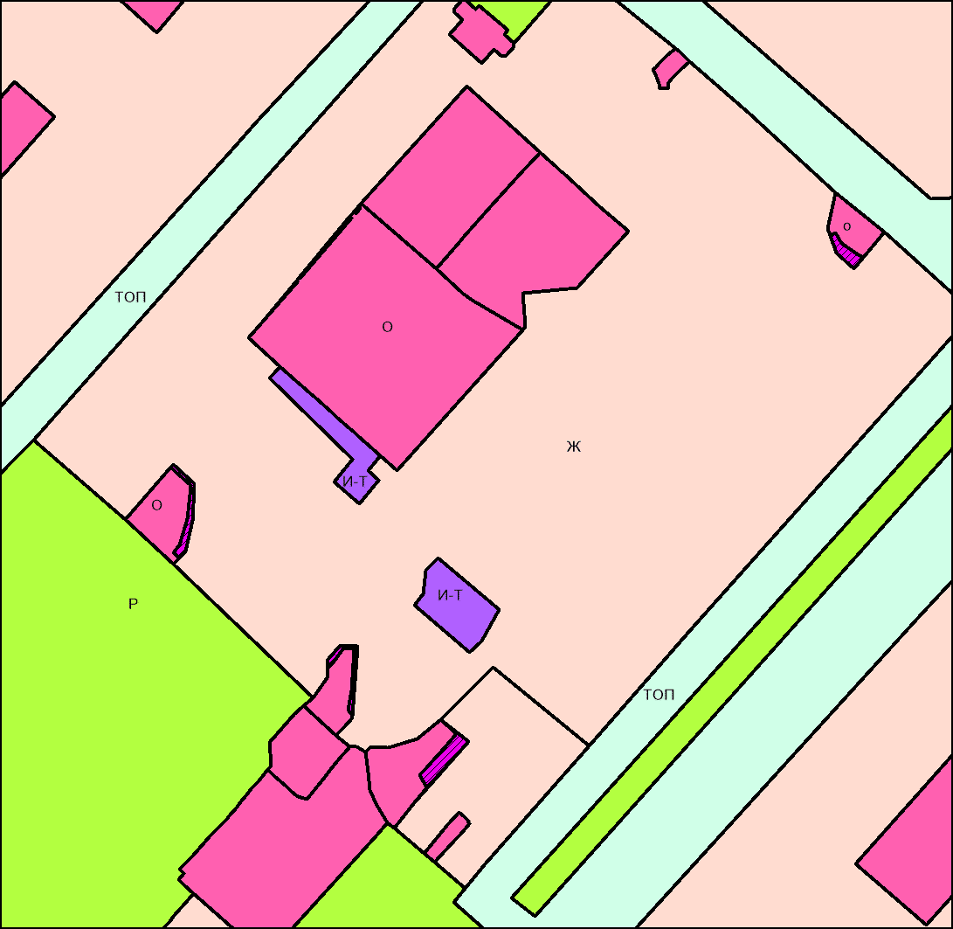

Приложение 9 к решению
Юргинского городского
Совета народных депутатов
от 20.02.2025 № 210

Схема границ территории
для установления функциональной зоны Ж

Адрес: Российская Федерация, Кемеровская область – Кузбасс, городской округ Юргинский, г. Юрга, квартал 9, в районе ул. Павлова, д. 14
Обозначение характерных точек границы | Координаты, м |  | Обозначение характерных точек границы | Координаты, м
Обозначение характерных точек границы | X | Y | Обозначение характерных точек границы | X | Y
Площадь 107,52 кв. м
1 | 664222,73 | 1266520,31 | 19 | 664220,01 | 1266520,12
2 | 664219,23 | 1266517,24 | 17 | 664221,62 | 1266521,55
3 | 664221,75 | 1266514,42 | 20 | 664137,26 | 1266571,29
4 | 664224,88 | 1266511,13 | 21 | 664144,42 | 1266563,68
5 | 664227,07 | 1266508,82 | 22 | 664146,62 | 1266561,31
6 | 664228,33 | 1266507,48 | 23 | 664153,75 | 1266553,16
7 | 664229,13 | 1266506,53 | 24 | 664157,67 | 1266548,63
8 | 664230,49 | 1266505,00 | 20 | 664137,26 | 1266571,29
9 | 664232,40 | 1266506,58 | 25 | 664153,78 | 1266597,52
10 | 664234,56 | 1266508,62 | 26 | 664184,60 | 1266562,71
11 | 664237,87 | 1266511,70 | 27 | 664183,98 | 1266562,08
12 | 664239,98 | 1266513,55 | 28 | 664177,54 | 1266555,54
13 | 664240,97 | 1266512,51 | 29 | 664176,08 | 1266555,36
14 | 664230,19 | 1266503,19 | 30 | 664177,55 | 1266556,83
15 | 664217,23 | 1266517,67 | 31 | 664182,48 | 1266561,23
16 | 664219,97 | 1266520,09 | 32 | 664183,69 | 1266562,39
1 | 664222,73 | 1266520,31 | 33 | 664152,79 | 1266596,97
17 | 664221,62 | 1266521,55 | 25 | 664153,78 | 1266597,52
18 | 664222,76 | 1266520,34 | 19 | 664220,01 | 1266520,12

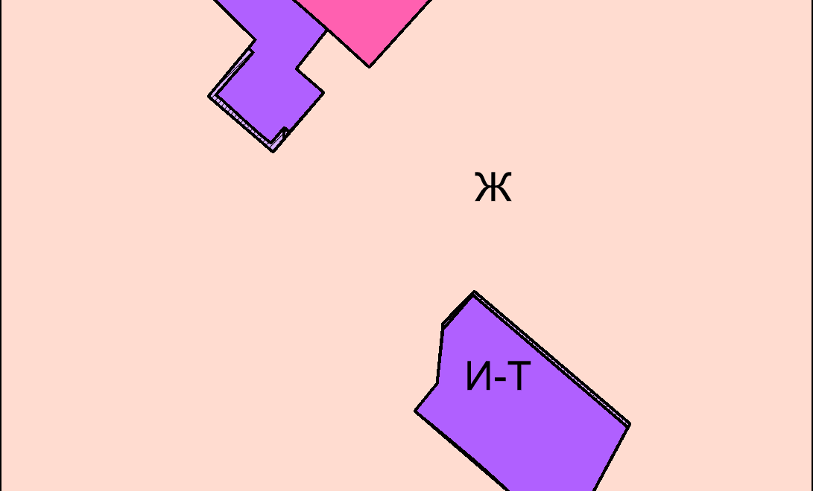

Приложение 10 к решению
Юргинского городского
Совета народных депутатов
от 20.02.2025 № 210

Схема границ территории
для установления функциональной зоны И-Т

Адрес: Российская Федерация, Кемеровская область – Кузбасс, городской округ Юргинский, г. Юрга, квартал 9, в районе пр-кт Победы, д. 9
Обозначение характерных точек границы | Координаты, м |  | Обозначение характерных точек границы | Координаты, м
Обозначение характерных точек границы | X | Y | Обозначение характерных точек границы | X | Y
Площадь 21,5 кв. м
1 | 664244,29 | 1266531,18 | 7 | 664131,04 | 1266578,20
2 | 664244,81 | 1266530,63 | 8 | 664130,97 | 1266578,14
3 | 664239,17 | 1266525,93 | 9 | 664128,05 | 1266581,29
4 | 664239,06 | 1266526,04 | 4 | 664134,37 | 1266587,11
1 | 664244,29 | 1266531,18 | 10 | 664150,55 | 1266597,65
4 | 664134,37 | 1266587,11 | 11 | 664151,71 | 1266596,36
5 | 664134,93 | 1266586,51 | 12 | 664144,41 | 1266592,25
6 | 664129,28 | 1266580,15 | 10 | 664150,55 | 1266597,65

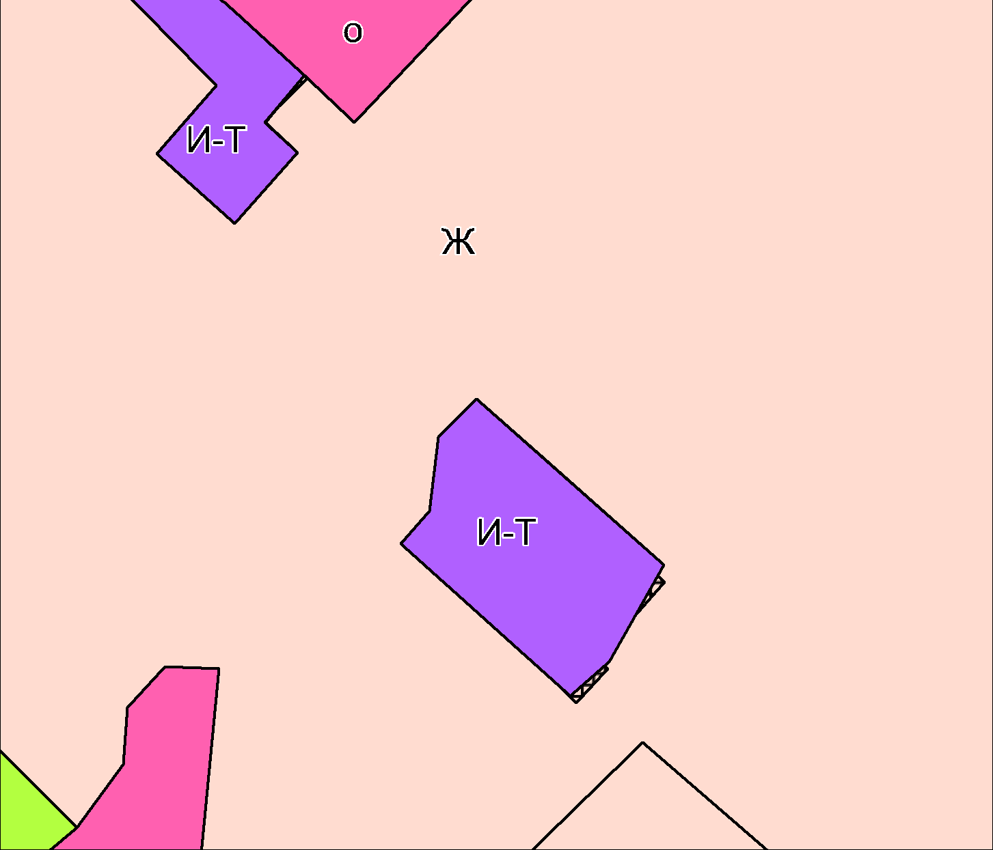

Приложение 11 к решению
Юргинского городского
Совета народных депутатов
от 20.02.2025 № 210

Схема границ территории
для установления функциональной зоны Ж

Адрес: Российская Федерация, Кемеровская область – Кузбасс, городской округ Юргинский, г. Юрга, квартал 11, в районе ул. Максименко, д. 6
Обозначение характерных точек границы | Координаты, м |  | Обозначение характерных точек границы | Координаты, м
Обозначение характерных точек границы | X | Y | Обозначение характерных точек границы | X | Y
Площадь 867,24 кв. м
1 | 663631,18 | 1265862,30 | 31 | 664007,72 | 1265880,58
2 | 663638,17 | 1265862,20 | 32 | 664008,71 | 1265880,55
3 | 663637,83 | 1265854,07 | 33 | 664008,60 | 1265877,48
4 | 663630,86 | 1265854,24 | 34 | 664007,59 | 1265877,52
1 | 663631,18 | 1265862,30 | 35 | 664007,47 | 1265874,31
5 | 664004,60 | 1265950,27 | 36 | 664008,47 | 1265874,27
6 | 664010,09 | 1265950,02 | 37 | 664008,36 | 1265871,08
7 | 664009,82 | 1265937,52 | 38 | 664007,36 | 1265871,13
8 | 664009,71 | 1265934,38 | 39 | 664007,23 | 1265867,88
9 | 664009,58 | 1265931,09 | 40 | 664007,11 | 1265864,59
10 | 664009,46 | 1265927,85 | 41 | 664006,95 | 1265861,40
11 | 664009,34 | 1265924,59 | 42 | 664006,81 | 1265858,27
12 | 664009,23 | 1265921,48 | 43 | 664006,75 | 1265854,57
13 | 664009,09 | 1265918,23 | 44 | 664006,60 | 1265850,86
14 | 664010,12 | 1265918,18 | 45 | 664006,48 | 1265847,11
15 | 664010,02 | 1265914,95 | 46 | 664006,37 | 1265840,24
16 | 664009,05 | 1265914,98 | 47 | 663999,72 | 1265838,94
17 | 664008,92 | 1265911,57 | 48 | 664001,41 | 1265877,47
18 | 664008,78 | 1265908,16 | 49 | 664003,62 | 1265928,00
19 | 664009,59 | 1265908,12 | 5 | 664004,60 | 1265950,27
20 | 664009,51 | 1265905,10 | 50 | 663695,67 | 1266006,38
21 | 664008,63 | 1265905,14 | 51 | 663696,13 | 1266006,37
22 | 664008,52 | 1265902,32 | 52 | 663695,30 | 1265987,59
23 | 664008,41 | 1265899,31 | 50 | 663695,67 | 1266006,38
24 | 664009,42 | 1265899,27 | 53 | 663629,48 | 1266008,45
25 | 664009,31 | 1265896,22 | 54 | 663635,35 | 1266008,26
26 | 664009,17 | 1265893,06 | 55 | 663635,35 | 1266007,13
27 | 664008,17 | 1265893,10 | 56 | 663635,05 | 1265998,70
28 | 664008,06 | 1265890,04 | 57 | 663634,79 | 1265989,52
29 | 664007,95 | 1265887,00 | 58 | 663628,20 | 1265989,52
30 | 664007,83 | 1265883,80 | 53 | 663629,48 | 1266008,45

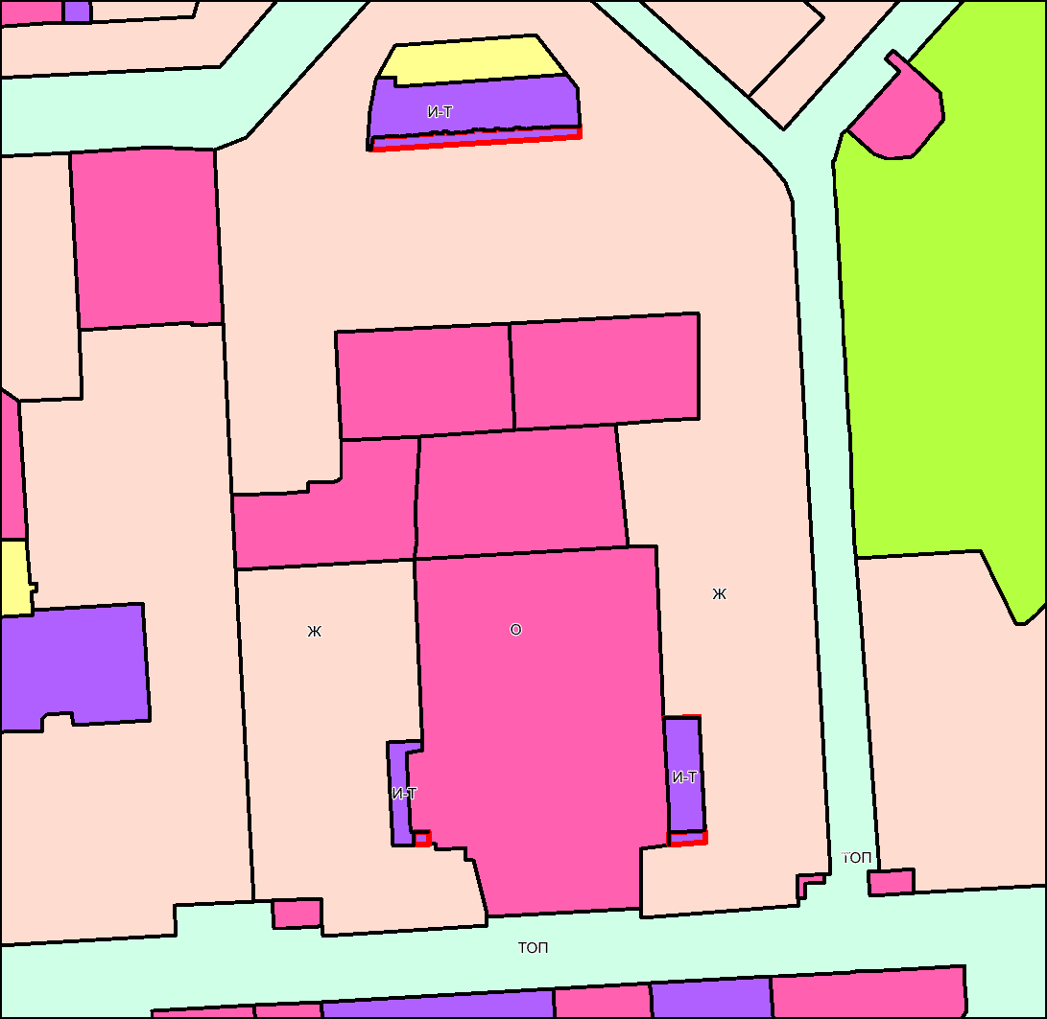

Приложение 12 к решению
Юргинского городского
Совета народных депутатов
от 20.02.2025 № 210

Схема границ территории
для установления функциональной зоны Ж

Адрес: Российская Федерация, Кемеровская область – Кузбасс, городской округ Юргинский, г. Юрга, квартал 11, в районе ул. Строительная, д. 49
Обозначение характерных точек границы | Координаты, м |  | Обозначение характерных точек границы | Координаты, м
Обозначение характерных точек границы | X | Y | Обозначение характерных точек границы | X | Y
Площадь 4,35 кв. м
1 | 663609,41 | 1266071,37 | 4 | 663609,58 | 1266074,29
2 | 663610,92 | 1266071,47 | 1 | 663609,41 | 1266071,37
3 | 663611,13 | 1266074,24

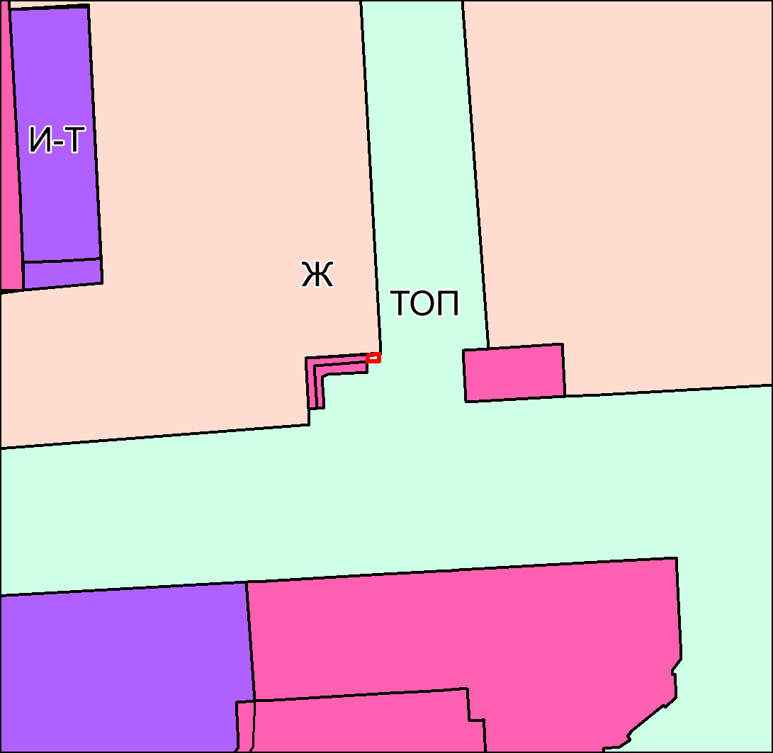

Приложение 13 к решению
Юргинского городского
Совета народных депутатов
от 20.02.2025 № 210

Схема границ территории
для установления функциональной зоны Ж

Адрес: Российская Федерация, Кемеровская область – Кузбасс, городской округ Юргинский, г. Юрга, квартал 11, в районе ул. Волгоградская, д. 1
Обозначение характерных точек границы | Координаты, м |  | Обозначение характерных точек границы | Координаты, м
Обозначение характерных точек границы | X | Y | Обозначение характерных точек границы | X | Y
Площадь 257,10 кв. м
1 | 663589,35 | 1265804,82 | 16 | 663628,14 | 1265970,98
2 | 663603,86 | 1265804,17 | 17 | 663598,39 | 1265971,57
3 | 663603,79 | 1265801,83 | 18 | 663595,04 | 1265971,74
4 | 663603,22 | 1265783,62 | 19 | 663595,09 | 1265973,79
5 | 663602,16 | 1265783,66 | 20 | 663626,52 | 1265974,27
6 | 663602,46 | 1265794,42 | 15 | 663628,20 | 1265989,52
7 | 663602,76 | 1265801,34 | 21 | 663611,13 | 1266074,24
8 | 663592,22 | 1265801,79 | 22 | 663611,28 | 1266074,23
9 | 663592,24 | 1265802,20 | 23 | 663610,58 | 1266057,36
10 | 663589,22 | 1265802,36 | 24 | 663610,55 | 1266056,67
1 | 663589,35 | 1265804,82 | 25 | 663598,38 | 1266057,01
11 | 663796,90 | 1265969,81 | 26 | 663598,49 | 1266059,01
12 | 663844,00 | 1265966,18 | 27 | 663608,65 | 1266058,60
13 | 663843,98 | 1265966,05 | 28 | 663609,41 | 1266071,37
14 | 663797,69 | 1265967,90 | 29 | 663610,92 | 1266071,47
11 | 663796,90 | 1265969,81 | 21 | 663611,13 | 1266074,24
15 | 663628,20 | 1265989,52
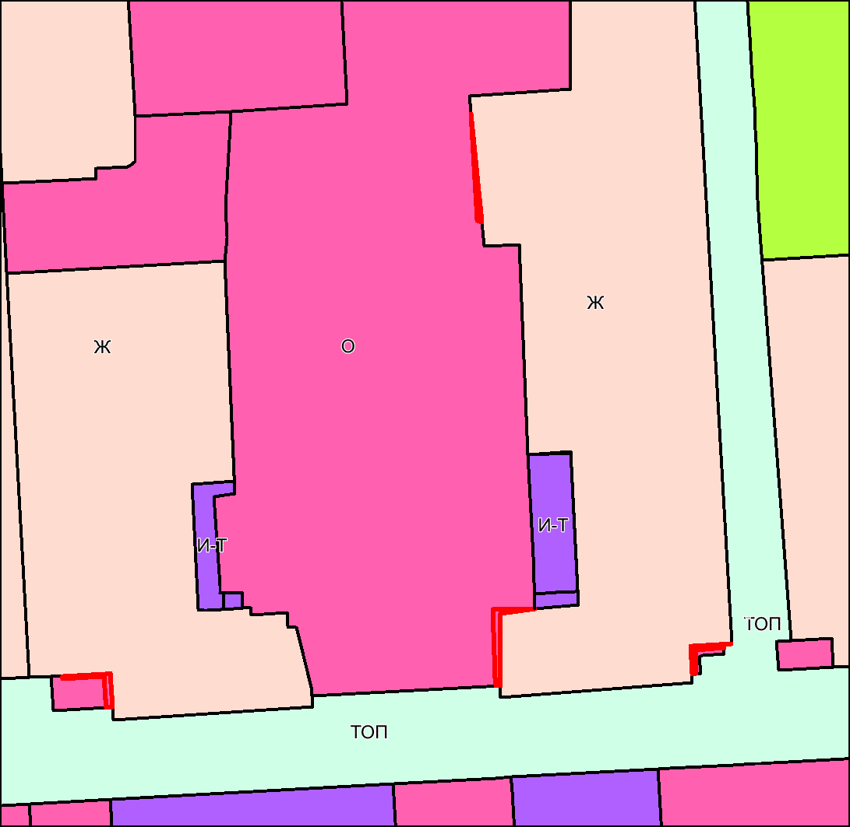

Приложение 14 к решению
Юргинского городского
Совета народных депутатов
от 20.02.2025 № 210

Схема границ территории
для установления функциональной зоны Ж

Адрес: Российская Федерация, Кемеровская область – Кузбасс, городской округ Юргинский, г. Юрга, 22 квартал, в районе ул. Московская, д. 40
Обозначение характерных точек границы | Координаты, м |  | Обозначение характерных точек границы | Координаты, м
Обозначение характерных точек границы | X | Y | Обозначение характерных точек границы | X | Y
Площадь 69,84 кв. м
1 | 664171,60 | 1265927,89 | 3 | 664242,53 | 1265995,85
2 | 664243,50 | 1265994,81 | 1 | 664171,60 | 1265927,89

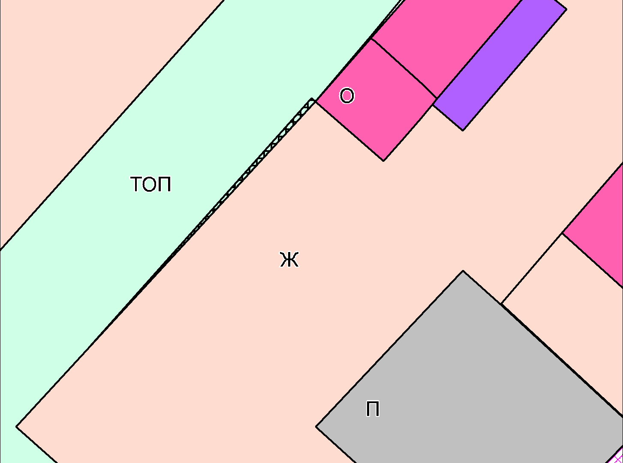

Приложение 15 к решению
Юргинского городского
Совета народных депутатов
от 20.02.2025 № 210

Схема границ территории
для установления функциональной зоны Ж

Адрес: Российская Федерация, Кемеровская область – Кузбасс, городской округ Юргинский, г. Юрга, квартал 25, в районе ул. Волгоградская, д. 9
Обозначение характерных точек границы | Координаты, м |  | Обозначение характерных точек границы | Координаты, м
Обозначение характерных точек границы | X | Y | Обозначение характерных точек границы | X | Y
Площадь 512,78 кв. м
1 | 663626,66 | 1265620,30 | 10 | 663741,82 | 1265504,30
2 | 663627,16 | 1265620,28 | 11 | 663782,13 | 1265502,88
3 | 663629,77 | 1265617,65 | 12 | 663782,61 | 1265502,06
4 | 663627,48 | 1265557,83 | 13 | 663741,78 | 1265503,44
5 | 663625,96 | 1265509,29 | 14 | 663724,19 | 1265504,03
6 | 663682,22 | 1265507,07 | 15 | 663623,37 | 1265507,44
7 | 663684,71 | 1265506,73 | 16 | 663623,38 | 1265507,88
8 | 663725,33 | 1265505,07 | 17 | 663624,84 | 1265557,92
9 | 663732,42 | 1265504,74 | 1 | 663626,66 | 1265620,30
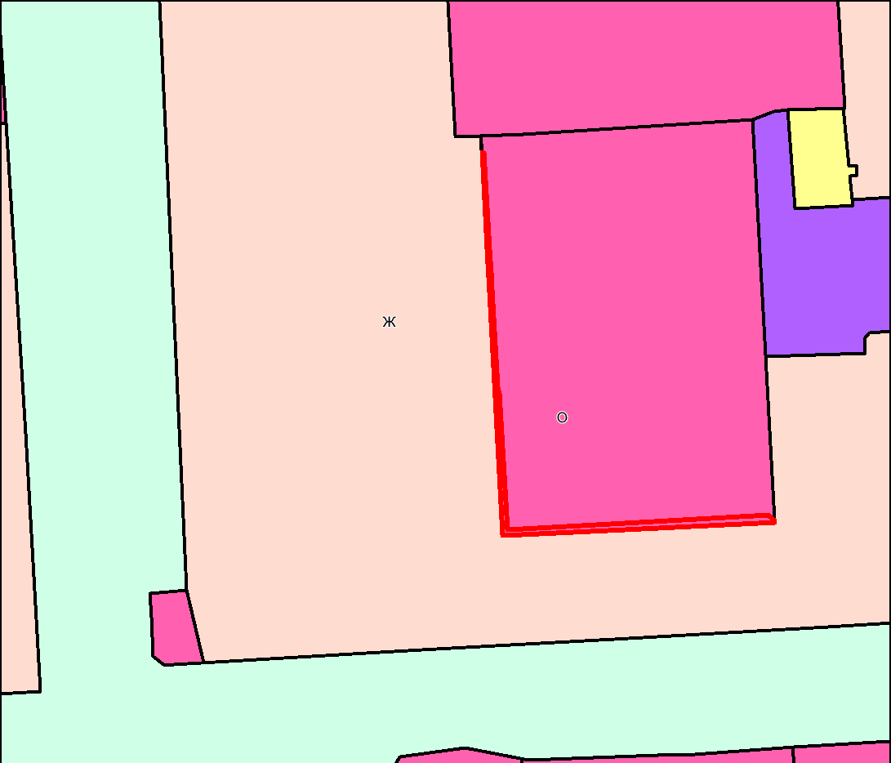

Приложение 16 к решению
Юргинского городского
Совета народных депутатов
от 20.02.2025 № 210

Схема границ территории
для установления функциональной зоны Ж

Адрес: Российская Федерация, Кемеровская область – Кузбасс, городской округ Юргинский, г. Юрга, квартал 25Б, в районе ул. Волгоградская, д. 20
Обозначение характерных точек границы | Координаты, м |  | Обозначение характерных точек границы | Координаты, м
Обозначение характерных точек границы | X | Y | Обозначение характерных точек границы | X | Y
Площадь 92,87 кв. м
1 | 663502,02 | 1265056,65 | 9 | 663511,90 | 1265022,06
2 | 663516,78 | 1265051,20 | 10 | 663515,16 | 1265020,63
3 | 663516,64 | 1265050,04 | 11 | 663514,84 | 1265019,91
4 | 663503,35 | 1265055,15 | 12 | 663490,80 | 1265028,70
5 | 663496,88 | 1265040,07 | 13 | 663491,69 | 1265030,92
6 | 663495,57 | 1265037,04 | 14 | 663501,69 | 1265055,82
7 | 663495,14 | 1265037,24 | 1 | 663502,02 | 1265056,65
8 | 663492,24 | 1265030,67

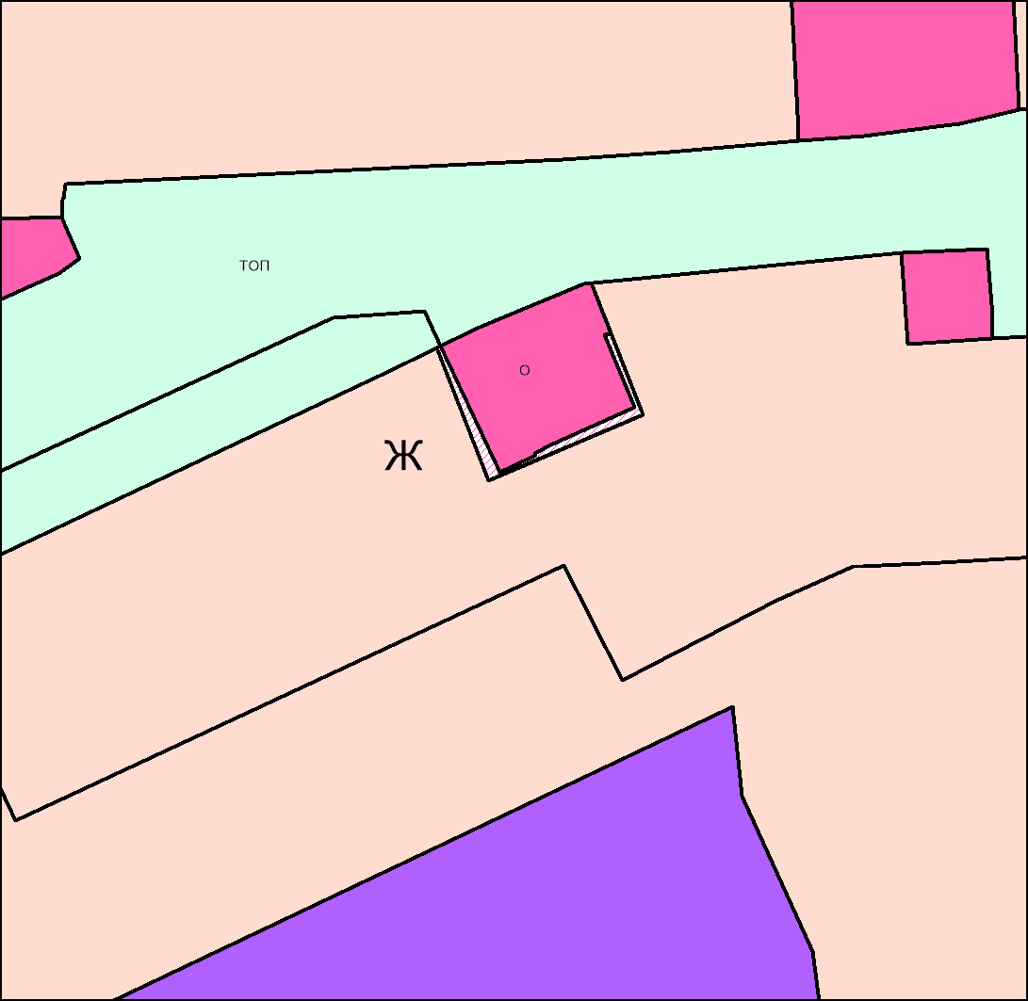

Приложение 17 к решению
Юргинского городского
Совета народных депутатов
от 20.02.2025 № 210

Схема границ территории
для установления функциональной зоны Ж

Адрес: Российская Федерация, Кемеровская область – Кузбасс, городской округ Юргинский, г. Юрга, квартал 25Б, в районе пр-кт Кузбасский, д. 10
Обозначение характерных точек границы | Координаты, м |  | Обозначение характерных точек границы | Координаты, м
Обозначение характерных точек границы | X | Y | Обозначение характерных точек границы | X | Y
Площадь 4187,19 кв. м
1 | 663133,34 | 1264698,24 | 13 | 663336,89 | 1264600,65
2 | 663140,40 | 1264695,32 | 14 | 663214,53 | 1264654,05
3 | 663202,36 | 1264670,60 | 15 | 663130,13 | 1264690,88
4 | 663219,01 | 1264664,70 | 1 | 663133,34 | 1264698,24
5 | 663230,94 | 1264660,47 | 16 | 663515,16 | 1265020,63
6 | 663337,53 | 1264614,42 | 17 | 663521,55 | 1265017,83
7 | 663339,14 | 1264613,79 | 18 | 663520,55 | 1265001,42
8 | 663362,49 | 1264669,40 | 19 | 663484,77 | 1264919,18
9 | 663364,47 | 1264674,11 | 20 | 663472,59 | 1264925,73
10 | 663370,32 | 1264688,79 | 21 | 663510,97 | 1265011,46
11 | 663374,63 | 1264687,21 | 22 | 663514,84 | 1265019,91
12 | 663365,86 | 1264667,91 | 16 | 663515,16 | 1265020,63

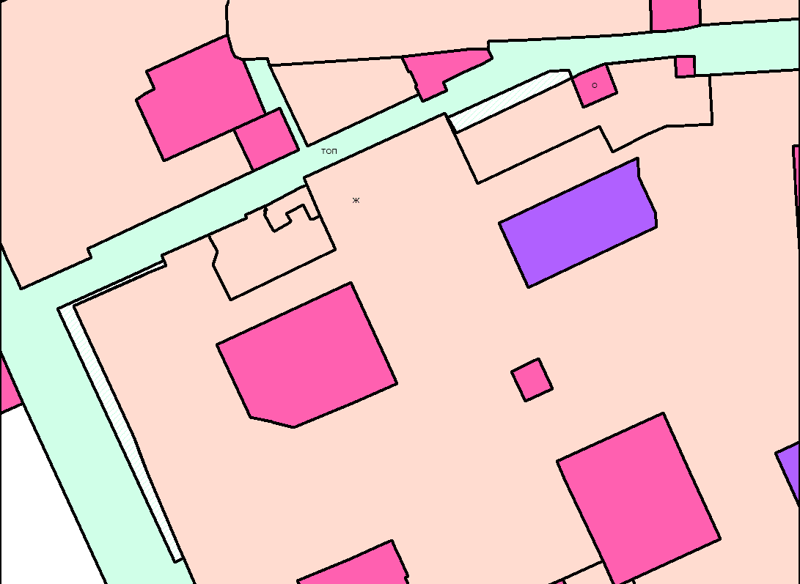

Приложение 18 к решению
Юргинского городского
Совета народных депутатов
от 20.02.2025 № 210

Схема границ территории
для установления функциональной зоны Ж

Адрес: Российская Федерация, Кемеровская область – Кузбасс, городской округ Юргинский, г. Юрга, квартал 32, в районе ул. Зеленая, д. 20
Обозначение характерных точек границы | Координаты, м |  | Обозначение характерных точек границы | Координаты, м
Обозначение характерных точек границы | X | Y | Обозначение характерных точек границы | X | Y
Площадь 77,98 кв. м
1 | 663694,21 | 1263052,58 | 12 | 663746,32 | 1263065,13
2 | 663694,16 | 1263064,37 | 13 | 663750,31 | 1263065,14
3 | 663692,23 | 1263052,60 | 14 | 663757,42 | 1263065,22
1 | 663694,21 | 1263052,58 | 15 | 663757,44 | 1263066,56
4 | 663721,16 | 1263065,06 | 16 | 663694,42 | 1263065,93
5 | 663721,17 | 1263065,39 | 17 | 663694,31 | 1263065,27
6 | 663725,42 | 1263065,31 | 18 | 663699,66 | 1263065,26
7 | 663728,84 | 1263065,27 | 19 | 663704,80 | 1263065,25
8 | 663732,87 | 1263065,20 | 20 | 663708,92 | 1263065,14
9 | 663736,70 | 1263065,14 | 21 | 663712,92 | 1263065,12
10 | 663736,93 | 1263065,18 | 22 | 663716,92 | 1263065,09
11 | 663741,27 | 1263065,15 | 4 | 663721,16 | 1263065,06

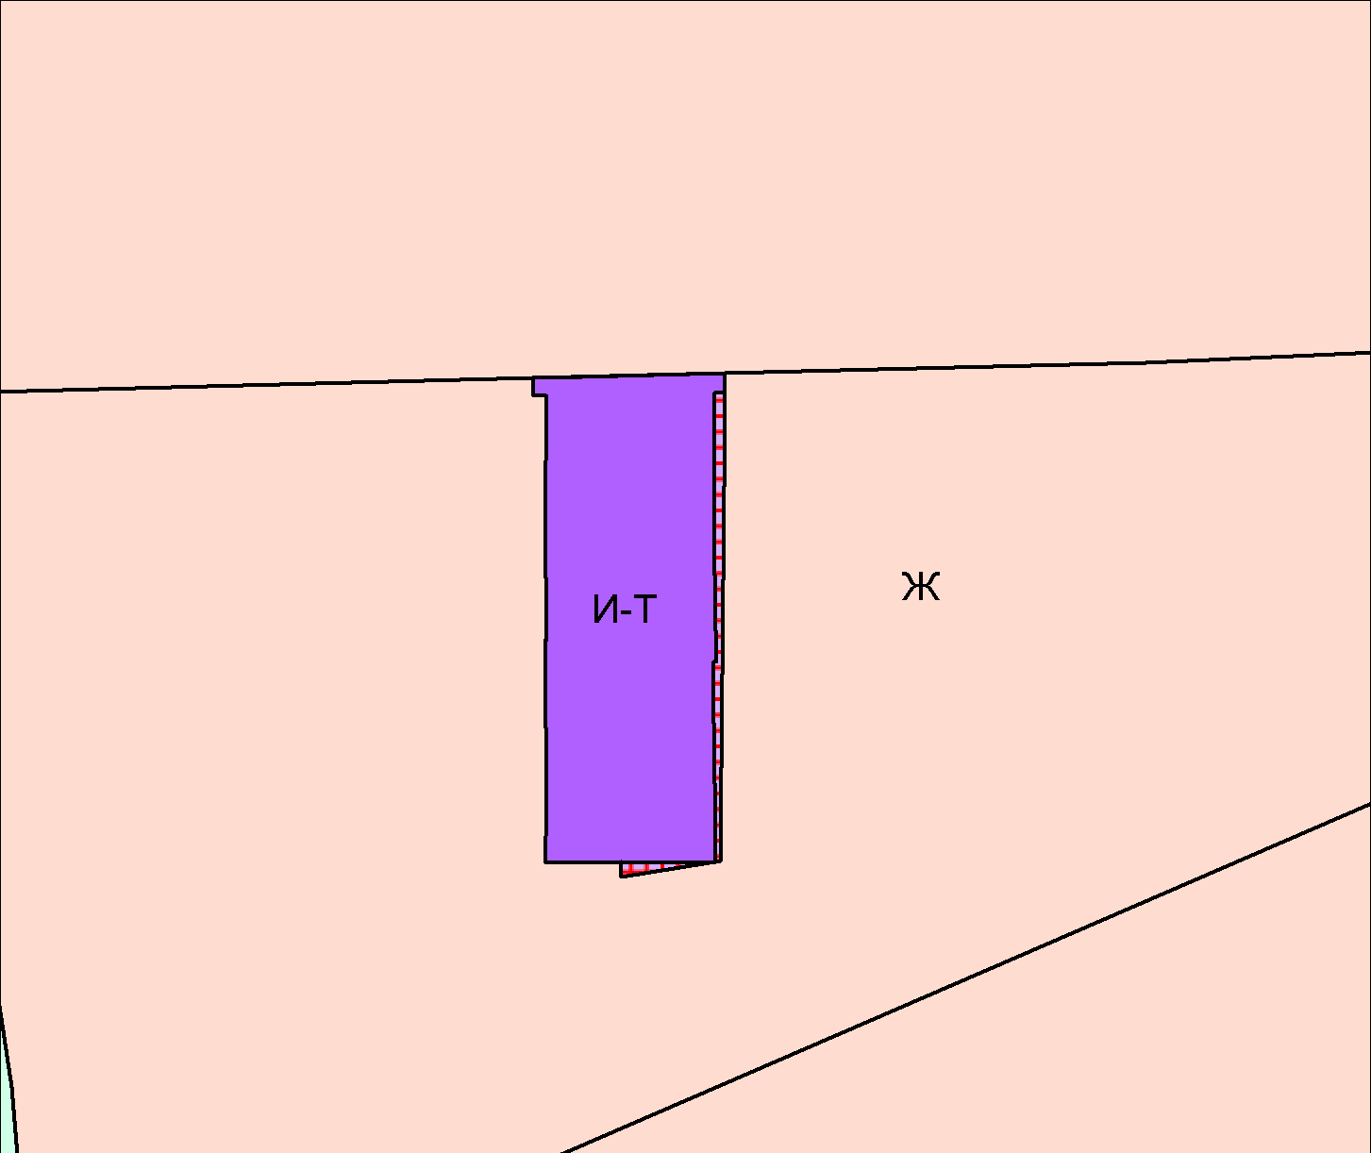

Приложение 19 к решению
Юргинского городского
Совета народных депутатов
от 20.02.2025 № 210

Схема границ территории
для установления функциональной зоны Ж

Адрес: Российская Федерация, Кемеровская область – Кузбасс, городской округ Юргинский, г. Юрга, квартал 10, в районе ул. Строительная, д. 22а
Обозначение характерных точек границы | Координаты, м |  | Обозначение характерных точек границы | Координаты, м
Обозначение характерных точек границы | X | Y | Обозначение характерных точек границы | X | Y
Площадь 243,12 кв. м
1 | 663740,87 | 1266179,55 | 10 | 663780,10 | 1266099,59
2 | 663741,98 | 1266179,06 | 11 | 663780,10 | 1266091,64
3 | 663749,83 | 1266175,63 | 12 | 663780,10 | 1266091,16
4 | 663753,79 | 1266173,90 | 13 | 663777,79 | 1266091,29
5 | 663756,03 | 1266172,91 | 14 | 663780,44 | 1266157,48
6 | 663768,48 | 1266166,79 | 15 | 663741,86 | 1266175,07
7 | 663781,26 | 1266160,47 | 16 | 663741,77 | 1266175,11
8 | 663780,49 | 1266141,04 | 17 | 663740,87 | 1266179,55
9 | 663780,27 | 1266117,55

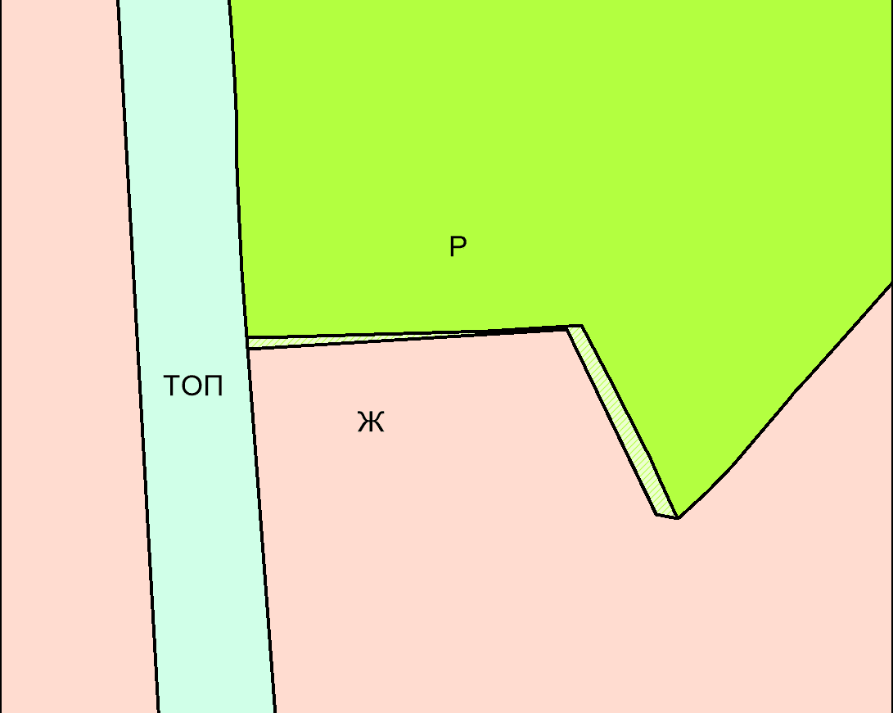

Приложение 20 к решению
Юргинского городского
Совета народных депутатов
от 20.02.2025 № 210

Схема границ территории
для установления функциональной зоны Ж

Адрес: Российская Федерация, Кемеровская область – Кузбасс, городской округ Юргинский, г. Юрга, квартал 10, в районе ул. Строительная, д. 24
Обозначение характерных точек границы | Координаты, м |  | Обозначение характерных точек границы | Координаты, м
Обозначение характерных точек границы | X | Y | Обозначение характерных точек границы | X | Y
Площадь 338,25 кв. м
1 | 663611,86 | 1266100,40 | 1 | 663611,86 | 1266100,40
2 | 663611,88 | 1266100,40 | 10 | 663600,27 | 1266126,73
3 | 663694,29 | 1266095,87 | 11 | 663600,19 | 1266118,62
4 | 663739,44 | 1266093,39 | 12 | 663600,18 | 1266118,62
5 | 663748,94 | 1266092,87 | 10 | 663600,27 | 1266126,73
6 | 663780,10 | 1266091,16 | 13 | 663638,37 | 1266242,45
7 | 663739,41 | 1266092,53 | 14 | 663603,13 | 1266206,95
8 | 663694,27 | 1266094,05 | 15 | 663606,86 | 1266212,80
9 | 663611,72 | 1266096,83 | 13 | 663638,37 | 1266242,45
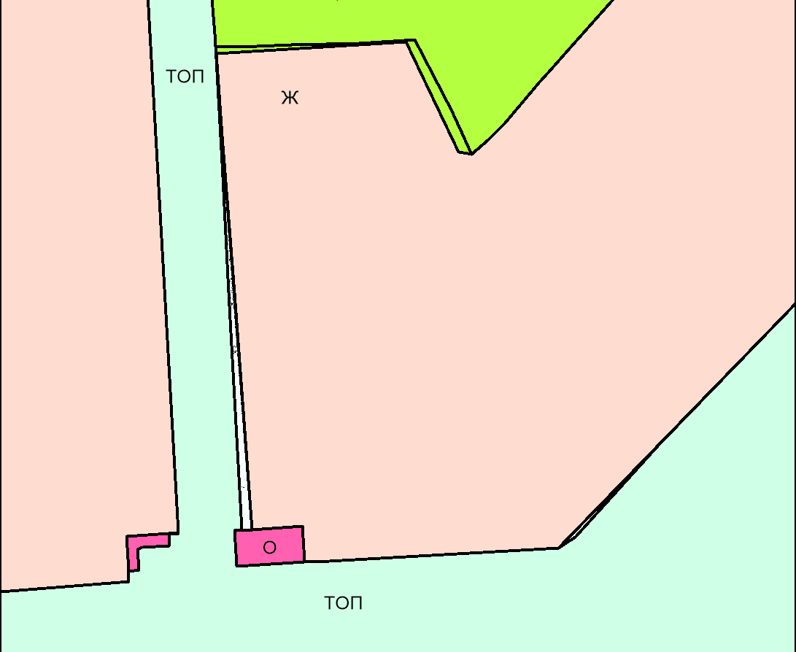

Приложение 21 к решению
Юргинского городского
Совета народных депутатов
от 20.02.2025 № 210

Схема границ территории
для установления функциональной зоны Ж

Адрес: Российская Федерация, Кемеровская область – Кузбасс, городской округ Юргинский, г. Юрга, квартал 10, в районе ул. Строительная, зд. 24а
Обозначение характерных точек границы | Координаты, м |  | Обозначение характерных точек границы | Координаты, м
Обозначение характерных точек границы | X | Y | Обозначение характерных точек границы | X | Y
Площадь 26,96 кв. м
1 | 663609,36 | 1266118,08 | 6 | 663611,72 | 1266096,83
2 | 663612,61 | 1266117,98 | 7 | 663609,55 | 1266096,90
3 | 663612,61 | 1266117,90 | 8 | 663612,24 | 1266117,91
4 | 663611,88 | 1266100,40 | 1 | 663609,36 | 1266118,08
5 | 663611,86 | 1266100,40

